Peter Hügelmeyer
Allescherstraße 5

D – 81479 München

Das Bildungshaus St. Martin liegt am Ufer
des Starnberger Sees, am Rande eines weit-läufigen Parks mit altem Baumbestand.
Es bietet den geeigneten Rahmen für persön-
lichkeitsfördernde und spirituelle Angebote.

© Foto Missions-Benediktinerinnen Bernried

SEMINARORT
Bildungshaus St. Martin, Bernried
Klosterhof 8
82347 Bernried
Telefon: 08158/255-0
Telefax: 08158/255-63
E-Mail: zentrale@bildungshaus-bernried.de
Homepage: www.bildungshaus-bernried.de

STORNIERUNGSBEDINGUNGEN:
Eine Stornierung bis 4 Wochen + 1 Tag
vor Seminarbeginn ist kostenfrei. Bei einer
Absage der Veranstaltungsteilnahme
4 bis 2 Wochen vor Kursbeginn werden 50% auf alle gebuchten Leistungen, 2 Wochen
vor Kursbeginn 60% der Gesamtsumme
berechnet, unabhängig vom Grund der
Absage. Wir empfehlen, eigenständig eine
Reiserücktrittsversicherung abzuschließen.

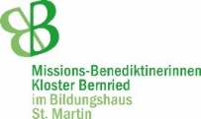

Leben in Fülle

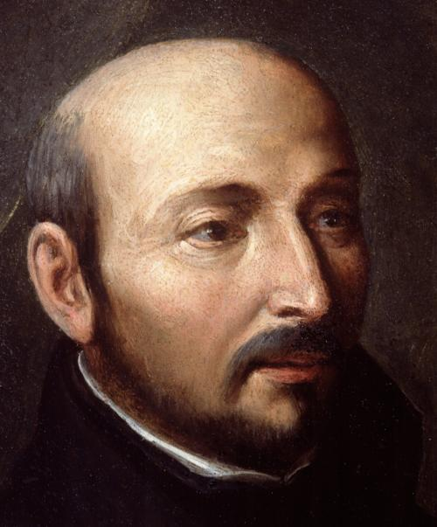
© Foto Kolleg St. Blasien

Spirituelle Lebensgestaltung
nach Ignatius von Loyola

Fr. – So., 03.05. – 05.05.2024
ESINNUNG

Leben in Fülle

Spirituelle Lebensgestaltung
nach Ignatius von Loyola
Unsere Lebenswege führen über Höhen und Tiefen. Wir erleben Erfolge und Scheitern. Wir gehen frustrierende Irrwege und erleben viel Positives; alles dies manchmal auch gleich-
zeitig.

In dieser Gemengelage teilt Ignatius von Loyola, der Gründer des Jesuitenordens, seine eigenen Lebenserfahrungen mit uns; ein wahrer Schatz mit hoher Wertschätzung für andere Menschen, gleichsam mit praktizierter Achtsamkeit und spirituell begründeter Resilienz. Ignatius war ein präziser Beobachter und tiefer Kenner der menschlichen Seele. Viele seiner Hinweise, Vorschläge und Methoden sind für den modernen Menschen nach wie vor hochaktuell, z.B. die Bedeutung der eigenen Sehnsucht oder die Vorgehensweisen bei Entscheidungen und Widerständen.

Wir möchten Ignatius und seine Empfehlungen
besser kennenlernen und Aspekte erschließen, die für unseren eigenen Lebens- und Glaubensweg Bedeutung haben könnten.
Elemente dieser Tage sind ignatianische
Impulse, Einzelbesinnung, Einzel- und Klein-
gruppengespräche.

In Kooperation mit den Missions-
Benediktinerinnen Kloster Bernried im Bildungshaus St. Martin

TERMIN
Freitag, den 03.05.2024, 18:00 Uhr bis
Sonntag, den 05.05.2024, 13:30 Uhr

KURSLEITUNG und ORGANISATION
Hügelmeyer, Dr. Peter
Biologe und Geschäftsführer, Theologie-
studium (Domschule Würzburg), Exerzitien-
und Geistlicher Begleiter, GCL-Mitglied

Frank, Prof. Dr. Hans-Georg
Arzt, Hochschullehrer, Theologiestudium
(Domschule Würzburg), GCL-Mitglied

Sr. Elisabeth Muche sa
Psychologin, Exerzitien- und Geistliche
Begleiterin, Kongregation der Helferinnen

KOSTEN
Pension: 164,00 € EZ / 132,00 € p.P. DZ
Bitte die Kosten bei der Anreise in bar oder
mit Giro-Karte bezahlen.
Kursgebühr: 75,00 € über die Referenten
zu begleichen.

ANMELDUNG
Bitte mit beigefügtem Formular postalisch,
Scan oder mit entsprechenden Angaben
per E-Mail an: peter.huegelmeyer@gcl.de
Anmeldeschluss: 20.04.2024

Anmeldung zum Seminar: Leben in Fülle
Do. - So., 18.05. – 21.05.2023
Vorname und Zuname: ..........................................................................................................................
Straße: ..................................................................................................................................................
Ort: ..................................................................................................................................................
Telefon und E-Mail: ..............................................................................................................................
Geburtsjahr: ................................................................................................... (Angabe ist freiwillig)

Ich möchte essen: vegetarisch vegan glutenfrei laktosefrei fleischhaltige Kost

Datenschutz: Mit meiner Anmeldung stimme ich zu, dass die angegebenen Informationen von
Herrn Peter Hügelmeyer zur Bearbeitung meiner Anfrage/Anmeldung dokumentiert werden.

Datum und Unterschrift: ………………………………………………………………………………………………...……Kurs-Nr.: 1111

